柳州市妇幼保健院医疗设备计量检测服务采购项目三次公告
柳州市妇幼保健院就医疗设备计量检测服务采购项目进行院内磋商，邀请合格的供应商参与磋商。现将有关事项公告如下：
- 采购项目编号：LZFY-CGS2025014
二、采购项目名称：柳州市妇幼保健院医疗设备计量检测服务采购项目
三、项目内容及需求：
标段 | 项 目 名 称 | 数 量
分标1 | 生命支持类设备（含强检项目） | 1项
详细技术规格、参数及执行标准等详见磋商文件中的第三部分采购人需求。
四、供应商资格条件：
1、具有法人资格、独立承担民事责任的能力；
2、具有良好的商业信誉和健全的财务会计制度；
3、具有履行合同所必需的设备和专业技术能力；
4、具有依法缴纳税收和社会保障资金的良好记录；
5、法律、行政法规规定的其他条件；
6、供应商及其法人在本项目公告发布之日前近三年无行贿犯罪档案记录及磋商前3年内未被列入失信被执行人或重大税收违法案件当事人名单；
7、本项目不接受联合体磋商。
五、符合资格的供应商应当在2025年8月8日至2025年8月14日8:30-12:00，13:30-17:00（周六、周日除外）加盖公章的营业执照复印件，通过扫描证件发送至招标办电子邮箱领取电子版磋商文件，邮件须注明公司联系人及联系电话，发送邮件后请务必拨打电话告知。
六、磋商报名截止时间：2025年8月14日17:00时
七、请确定参加磋商的供应商于截止时间前将加盖公章的《磋商确认函》以扫描件的形式送达柳州市妇幼保健院招标办邮箱，发送邮件后请务必拨打电话告知。
磋商时间、地点另行通知。
联系方式：
采购联系人：柳州市妇幼保健院招标办
联系地址：柳州市博园大道50号8号楼6层
联系人：赵老师/陈老师
电话：0772-2803905/13978009107
电子邮箱：lzfyzb@163.com
邮编：545006
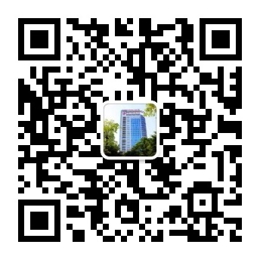
柳州市妇幼保健院招标办 2025年8月8日

